Национальный Исследовательский Университет

«Московский Энергетический Институт»

Кафедра прикладной математики и искусственного интеллекта

Тема: «Разработка иерархической структуры работ»

Студент: Ростовых Александра

Москва 2022

**Цель работы**

Научиться применять техники календарного планирования: строить структурную декомпозицию работ, сетевые графики и диаграммы Ганта, верстать календарные планы и распределять ресурсы.

##### Выполнение работы

Лабораторная работа выполняется с помощью специализированной программной системы WBS Chart Pro.

Тема проекта: Разработка сервиса по поиску совместного жилья для студентов.

**1. Разбить проект на этапы. Построить первый уровень WBS**

Основные этапы выполнения проектов:

1. Создание базы данных предложений (недвижимости)
2. Разработка дизайна интерфейса
3. Разработка ПО
4. Тестирование ПО

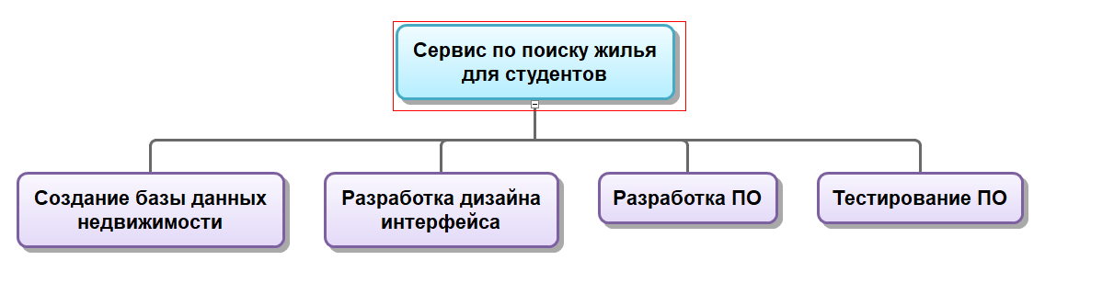

**2. Для каждого этапа составить список работ. Внести эти работы на диаграмму**

**3. Для каждой недекомпозированной комплексной работы в WBS осуществить декомпозицию**

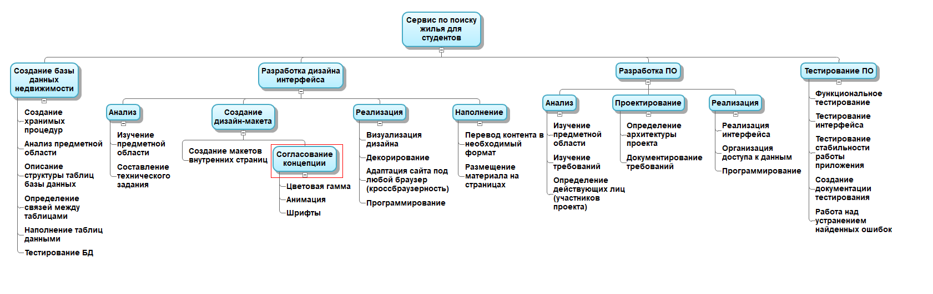

**4. Оценить сроки выполнения работ**

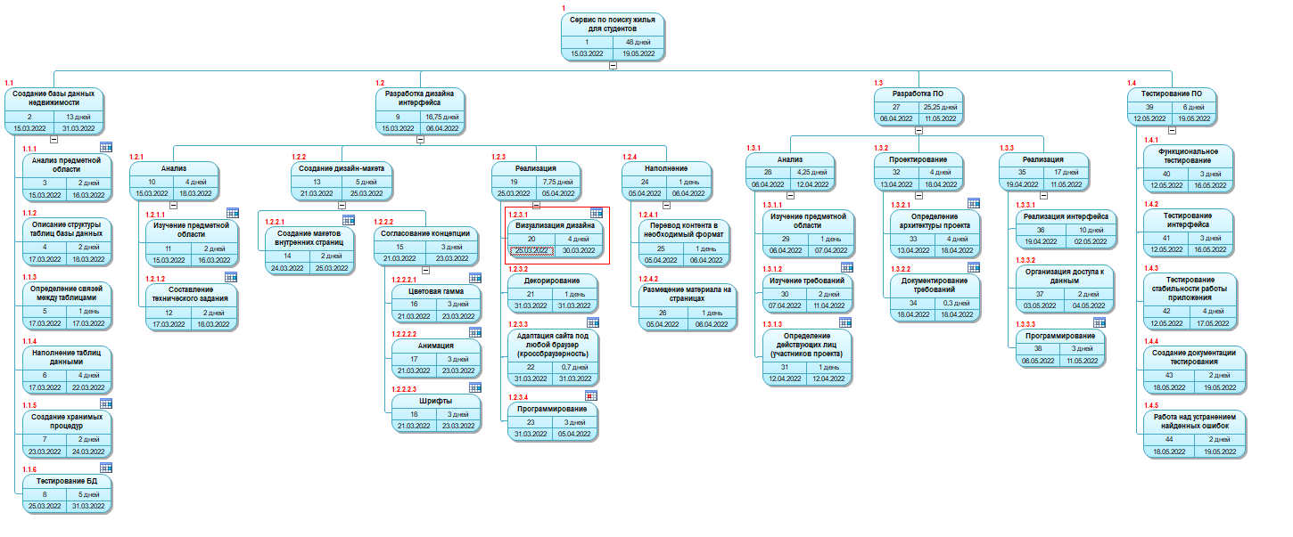

**Диаграмма Ганта:**

